

责任编辑：陈建兵
电 话：86-010-85725030
传 真：86-010-85725399
编辑邮箱：chenjb@chinaccm.com
地址：北京市朝阳区高碑店东区B区8-1（邮编：100124）

硫磺市场周报目录
一、本周国际市场 3
1.1国际价格参考 3
1.2国际海运价格 3
1.3国际硫磺交易情况 4
1.4中国进口硫磺到岸价格走势图 4
1.5国际硫磺市场热点 5
二、本周国内市场 5
2.1国内炼厂硫磺价格走势图 5
2.2中石化普光硫磺价格走势图 6
2.3港口库存及成交价格参考 6
2.4中国硫磺市场区域参考价 6
2.5国内炼厂硫磺一周价格涨跌表 7
2.6中国硫磺市场一周评述及后市预测 8
三.下游相关产品 9

一、本周国际市场

1.1国际价格
区域 | 5月23日 (美元/吨) |  | 5月16日 (美元/吨)
区域 | 合同价 | 现货价 | 合同价 | 现货价
FOB温哥华（2季度）2019 | 95-99 | 95-99 | 95-99 | 95-99
FOB中东（2季度）2019 | 80-104 | 100-104 | 80-104 | 100-104
FOB中东净价 |  | 100-107 |  | 103-107
FOB 卡塔尔 2019年4月 | 102 |  | 102
FOB 阿联酋2019年4月 | 105 |  | 105
FOB 伊朗 |  | 75-85 |  | 78-89
FOB黑海（块粉-颗粒）（2019年2季度） | 61-81 | 67-83 | 61-81 | 67-83
美国海湾2019年2季度FOB | 86-89 | 85-88 | 86-89 | 84-93
CFR巴西2019年2季度 | 102-105 | 100-110 | 102-105 | 100-110
CFR地中海10,000t以下 |  | 97-100 |  | 97-100
FOB地中海10,000t以下 |  | 72-80 |  | 75-82
CFR北非（块粉-颗粒）2季度2019 | 80-103 | 88-103 | 80-103 | 88-103
CFR印度 |  | 115-120 |  | 115-120
CFR中国（2季度）2019 | 95-118 | 95-118 | 98-121 | 98-121

1.2国际海运价格
产品 | 原产地 | 目的国 | 数量(吨) | 海运价格(美元/吨）
19-5-23
硫磺 | 温哥华 | 中国 | 50-60 | 17-19
硫磺 | 中东 | 印度 | 30-35 | 12-14
硫磺 | 中东 | 中国/N | 30-35 | 19-21
硫磺 | 中东 | 中国南方 | 30-35 | 16-18
硫磺 | 中东 | 巴西 | 30-35 | 18-20
硫磺 | 中东 | 北非 | 30-35 | 19-21
硫磺 | 黑海 | 北非 | 30-35 | 21-23
硫磺 | 黑海 | 巴西 | 30-35 | 25-27
硫磺 | 波罗地海 | 巴西 | 30-35 | 22-24
硫磺 | 波罗地海 | 北非 | 30-35 | 22-24
硫磺 | 美国海湾 | 巴西 | 35-40 | 14-16

1.3国际硫磺交易情况
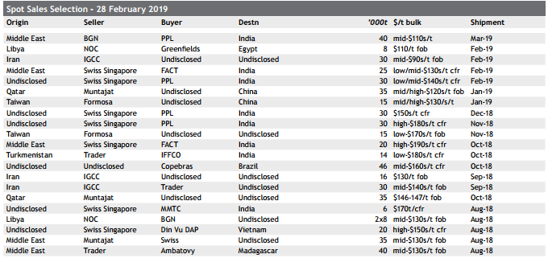

1.4中国进口硫磺到岸价格走势图
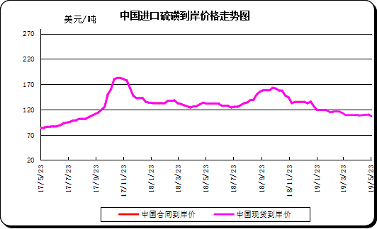

1.5本周国际硫磺市场综述
本周再次以平到软为主题
从疲软的一面来看，中国CFR价格已经下滑至110美元/吨，伊朗的FOB价格中间值在80美元/吨。中期随着销售招标的结束而下降到最高点。而美国海湾FOB价格已跌至85-88美元/吨。在平坦的一面，黑海FOB价格保持稳定，颗粒硫磺投标支撑低端。 此外，由于该地区缺乏流动性，巴西和北非的CFR价格仍保持在目前的水平。一般意义上的近期看跌仍然是主导。硫磺市场让买家望而却步，破坏了市场的普遍信心。成品肥料市场的疲软当然仍然在很大程度上起到了作用，但也伴随着全球贸易紧张局势。
中国
一般的看跌感仍然主导着中国的硫磺市场，阻碍了贸易并削弱了信心。因此，很少有公司提出要约。一些卖家初步表明，中东地区的长江价格约为120美元/吨CFR，而中标价高于110美元/吨CFR。一些贸易商还以当地货币计价出口报价为910-970元/吨，以缓解贸易紧张局势中的货币风险。在南部，颗粒硫磺同样减弱，但主要买家已获得约116美元/吨CFR的货物。土库曼块状硫磺正在低于110美元/吨CFR南部港口的讨论中，没有得到任何结论证实。供应商本周报告了液体硫磺交易的广泛范围。一家供应商已经完成了6月份出货量为3,000吨的90美元/吨CFR，而另一份报告则以中/高价100美元/吨CFR的价格结束运往镇江的价格。由于供应方面的维护和良好的需求水平，一些供应商仍然认为紧张。同时，其他市场参与者报告称，在3月爆炸和库存高位之后，特别是在潍坊、龙口和连云港的港口需求仍然较低。中国CFR价格为95-118美元/吨。 MVUnison Spark于5月19日在台湾麦寮装货后抵达京口港。该船载有1.65万吨硫磺。
国内市场
中石化保持万州价格稳定在99元/吨，达州价格保持在820元/吨。万州港硫磺连续四周保持此价。本周初港口的吨位在980-990元/吨。当前汇率6.91，因此这相当于非常高的110美元/吨CFR，并且收到的利息很少来自最终用户。周中价格已经从这个水平下滑，达到了 750 美元/吨结算价，相当于110美元/吨 CFR的高价，随后下滑至967美元/吨左右。与上周末相比，价格上涨，7月为969元/吨，8月为976元/吨。山东液体硫磺买家价格约为850元/吨。本周港口库存达到141万吨，较上周增加3万吨，是自3月底以来库存首次超过140万吨。据悉5月至6月单独向内河港口的交付量约为100万吨，而整个5月份镇江港口的交付量预计仅为60万吨左右。普遍预计下个月港口库存将超过170万吨。中国的ZPC，恒利炼油厂取得进展中国两个最新的私营炼油厂项目正在推动其运营调试的进展，但尚未开始全面的商业运营。
印度
印度硫磺生产商注意到国内市场供应过剩，因为最近上线的新产品水平和终端用户停产现在才刚刚结束，这两者都导致印度市场普遍停滞不前。 MRPL拥有和经营的新芒格洛尔炼油厂仍处于脱机状态，如果缺水情况有所改善，可在未来15-20天内恢复运营。炼油厂的关闭期在5月中旬扩大。由于停产和即将来临的季风季节，预计几个月内生产商不会有出口市场活动。MVSulfur Guardian是一艘载重量为14,785吨的熔融硫载体，计划于5月23日抵达Vizag，为化肥生产商CIL卸货。该船于5月10日离开日本横滨港。 CIL此前于4月23日在同一艘船上接收了12,500吨日本装载的熔融硫磺。经过长期维护，该公司上周在其Vizag工厂重新开始正常运营。
中东
由于没有新的确认业务，中东FOB价格本周持平于 100-104美元/吨。主要供应商表示他们目前没有现货供应，由于合同供应量优先，这种情况可能在本季度剩余时间延长。
伊朗
FOB伊朗价格已经软化至75-85美元/吨，因供应商IGCC对5万吨粒状硫的销售招标价格为85美元/吨 FOB。IGCC的货物将于6月上半月从Assaluyeh港口装载，该公司预计不久后将发出另一批相同数量的粒状硫磺投标。在货运市场检查3.3万吨装载BIK，运往中国5月底至6月初装船。

二、本周国内市场

2.1国内炼厂硫磺价格走势图
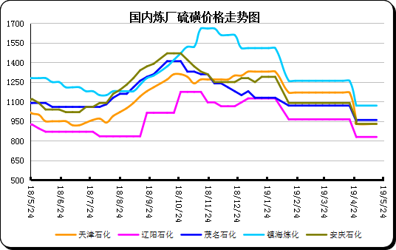

2.2中石化普光硫磺价格走势图
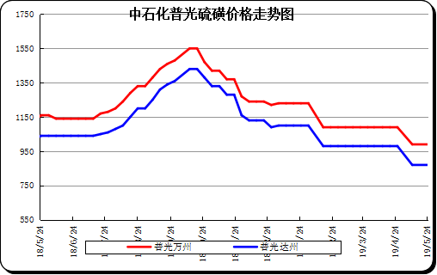

2.3港口库存及成交价格参考
日期 | 产品名称 | 港口 | 库存量 | 计量单位 | 备注
19-05-23 | 硫磺 | 南通港 | 0 | 万吨 | 散货颗粒
19-05-23 | 硫磺 | 防城港 | 45.9 | 万吨 | 颗粒
19-05-23 | 硫磺 | 湛江港 | 25 | 万吨 | 云天化和开磷货源
19-05-23 | 硫磺 | 北海港 | 1.7 | 万吨 | 贵州瓮福货源
19-05-23 | 硫磺 | 镇江港 | 55 | 万吨 | 散货颗粒
19-05-23 | 硫磺 | 青岛港 | 0.1 | 万吨 | 吨包颗粒，日韩块粉
19-05-23 | 硫磺 | 天津港 | 0 | 万吨
19-05-23 | 硫磺 | 日照港 | 0 | 万吨
19-05-23 | 硫磺 | 龙口港 | 1.1 | 万吨 | 工厂货源液体

2.4中国硫磺市场区域参考价
日期 | 2019/5/24 |  | 2019/5/17
省市及地区 | 固体硫磺成交价格（元/吨） | 液体硫磺成交价格（元/吨） | 固体硫磺成交价格（元/吨） | 液体硫磺成交价格（元/吨）
东北 | 800 | 740 | 800 | 740
华北 | 830-890 | 810-910 | 830-890 | 810-910
沿江（华中） | 930-950 |  | 930-950
山东 | 980-1050 | 860-1000 | 980-1050 | 860-1000
华东（江浙） | 900-1050 | 900-970 | 900-1050 | 900-970
华南 | 880-970 |  | 880-970
西南 | 880-920 |  | 880-920
西北 | 750-780 |  | 750-780

2.5国内炼厂硫磺一周价格涨跌表
地区 | 生产厂家 | 产品名称 | 规格 | 价格类型 | 19-5-17 | 19-5-24 | 价格单位 | 周涨跌
东北 | 大庆炼化 | 硫磺 | 固体 | 出厂价 | 880 | 880 | 元/吨 | 0
东北 | 大庆石化 | 硫磺 | 固体 | 出厂价 | 880 | 880 | 元/吨 | 0
东北 | 大连西太平洋石化 | 硫磺 | 固体 | 出厂价 | 0 | 0 | 元/吨 | 0
东北 | 大连西太平洋石化 | 硫磺 | 液体 | 出厂价 | 850 | 850 | 元/吨 | 0
东北 | 辽河石化 | 硫磺 | 固体 | 出厂价 | 850 | 850 | 元/吨 | 0
东北 | 辽阳石化 | 硫磺 | 液体 | 出厂价 | 830 | 830 | 元/吨 | 0
华东 | 上海金山石化 | 硫磺 | 固体 | 出厂价 | 0 | 0 | 元/吨 | 0
华东 | 上海金山石化 | 硫磺 | 液体 | 出厂价 | 970 | 970 | 元/吨 | 0
华东 | 南京金焰锶业 | 硫磺 | 固体 | 出厂价 | 0 | 0 | 元/吨 | 0
华东 | 扬子石化 | 硫磺 | 固体 | 出厂价 | 0 | 0 | 元/吨 | 0
华东 | 扬子石化 | 硫磺 | 液体 | 出厂价 | 980 | 980 | 元/吨 | 0
华东 | 金陵石化 | 硫磺 | 固体 | 出厂价 | 930 | 930 | 元/吨 | 0
华东 | 金陵石化 | 硫磺 | 液体 | 出厂价 | 960 | 960 | 元/吨 | 0
华东 | 镇海炼化 | 硫磺 | 固体 | 出厂价 | 1070 | 1070 | 元/吨 | 0
华东 | 镇海炼化 | 硫磺 | 液体 | 出厂价 | 990 | 990 | 元/吨 | 0
华东 | 高桥石化 | 硫磺 | 固体 | 出厂价 | 920 | 920 | 元/吨 | 0
华东 | 高桥石化 | 硫磺 | 液体 | 出厂价 | 920 | 920 | 元/吨 | 0
华中 | 九江石化 | 硫磺 | 固体 | 出厂价 | 960 | 960 | 元/吨 | 0
华中 | 京山钡盐 | 硫磺 | 固体 | 出厂价 | 0 | 0 | 元/吨 | 0
华中 | 安庆石化 | 硫磺 | 固体 | 出厂价 | 930 | 930 | 元/吨 | 0
华中 | 武汉石化 | 硫磺 | 固体 | 出厂价 | 950 | 950 | 元/吨 | 0
华中 | 洛阳石化 | 硫磺 | 固体 | 出厂价 | 1040 | 1040 | 元/吨 | 0
华中 | 长岭石化 | 硫磺 | 固体 | 出厂价 | 970 | 970 | 元/吨 | 0
华北 | 天津石化 | 硫磺 | 固体 | 出厂价 | 930 | 930 | 元/吨 | 0
华北 | 天津石化 | 硫磺 | 液体 | 出厂价 | 900 | 900 | 元/吨 | 0
华北 | 日照岚桥石化 | 硫磺 | 固体 | 出厂价 | 0 | 0 | 元/吨 | 0
华北 | 日照岚桥石化 | 硫磺 | 液体 | 出厂价 | 0 | 0 | 元/吨 | 0
华北 | 沧州炼厂 | 硫磺 | 固体 | 出厂价 | —— | —— | 元/吨 | 0
华北 | 沧州炼厂 | 硫磺 | 液体 | 出厂价 | 1120 | 1120 | 元/吨 | 0
华北 | 济南炼厂 | 硫磺 | 液体 | 出厂价 | 950 | 950 | 元/吨 | 0
华北 | 燕山石化 | 硫磺 | 固体 | 出厂价 | 880 | 880 | 元/吨 | 0
华北 | 燕山石化 | 硫磺 | 液体 | 出厂价 | 860 | 860 | 元/吨 | 0
华北 | 胜利油田 | 硫磺 | 固体 | 出厂价 | 1010 | 1010 | 元/吨 | 0
华北 | 青岛炼化 | 硫磺 | 固体 | 出厂价 | 1040 | 1040 | 元/吨 | 0
华北 | 青岛炼化 | 硫磺 | 液体 | 出厂价 | 910 | 910 | 元/吨 | 0
华北 | 青岛石化 | 硫磺 | 液体 | 出厂价 | 890 | 890 | 元/吨 | 0
华北 | 齐鲁石化 | 硫磺 | 固体 | 出厂价 | 1050 | 1050 | 元/吨 | 0
华北 | 齐鲁石化 | 硫磺 | 液体 | 出厂价 | 980 | 980 | 元/吨 | 0
华南 | 广州石化 | 硫磺 | 块粉 | 出厂价 | 0 | 0 | 元/吨 | 0
华南 | 广州石化 | 硫磺 | 颗粒 | 出厂价 | 960 | 960 | 元/吨 | 0
华南 | 海南炼化岛内 | 硫磺 | 固体 | 出厂价 | 1290 | 1290 | 元/吨 | 0
华南 | 海南炼化岛外 | 硫磺 | 固体 | 出厂价 | 880 | 880 | 元/吨 | 0
华南 | 湛江东兴 | 硫磺 | 固体 | 出厂价 | 0 | 0 | 元/吨 | 0
华南 | 福建炼化 | 硫磺 | 固体 | 出厂价 | 1300 | 1300 | 元/吨 | 0
华南 | 茂名石化 | 硫磺 | 固体 | 出厂价 | 960 | 960 | 元/吨 | 0
西北 | 兰州石化 | 硫磺 | 固体 | 出厂价 | 790 | 790 | 元/吨 | 0
西北 | 塔河石化 | 硫磺 | 固体 | 出厂价 | 800 | 800 | 元/吨 | 0
西北 | 独山子石化 | 硫磺 | 固体 | 出厂价 | 0 | 0 | 元/吨 | 0
西北 | 长庆炼化 | 硫磺 | 固体 | 出厂价 | 1100 | 1100 | 元/吨 | 0
西南 | 中石化普光 | 硫磺 | 固体 | 出厂价 | 870 | 870 | 元/吨 | 0
西南 | 中石化普光万州 | 硫磺 | 固体 | 出厂价 | 990 | 990 | 元/吨 | 0
西南 | 重庆天然气净化总厂 | 硫磺 | 固体 | 出厂价 | 0 | 0 | 元/吨 | 0

2.6中国硫磺市场一周评述及后市预测
市场综述：国内硫磺市场重心上移，持货商心态相对稳定，无意调整出货，而个别终端低价寻货困难促使长江港颗粒参考价在970元/吨。当前市场心态仍倾向于观望，各方多在等待下游能有新的补货动态出现，若无明显实盘或商谈消息，行情或以盘稳态势推进。
国内各硫磺主流报价：华北地区降幅在 40-50 元/吨，华中及江浙一带价格降幅 20 元/吨，西北地区 塔河降 50 至 750 元。受装置检修影响，区域性供应有限，中石油东北地区各炼厂价格纷纷 下调，大致降幅在 50 元/吨。中国化工旗下山东炼厂硫磺价格连续两日下调，合计降幅在 40 元/吨。目前，各地区硫磺市场成交价为：东北固硫 800 元/吨附近，液硫 740 元/吨附近; 华北固硫 830-890 元/吨，液硫 810-910 元/吨;山东地区固硫 980-1050 元/吨，液硫市场价 860-1000 元/吨;江浙地区固硫 900-1050 元/吨，液硫 900-970 元/吨。长
港口方面：硫磺：本周港口现货价格走跌，局面僵持。电子盘震荡下行，长江港颗粒硫磺现货市场小单成 交量少，据悉成交价格在 960-965 元/吨之间，大单几乎无成交。美金盘也走低。镇江港硫 磺港口库存大致 61 万吨。截止本周五，港口库存大致在 143.716 万吨附近，长江港颗粒硫 磺价格在 950 元/吨附近。
影响因素：
一铵：一铵行情变化不大，企业多发前期预收，加之成本面小幅震荡，加重下游采购观望氛围，新单跟进缓慢，供应情况变化不大，主流企业均开工稳定，暂无检修计划。消息面暂无利好指导，预计价格有下滑趋势。
二铵：国内市场上二铵企业布局华北市场为主，但因距离用肥季尚有一月，下游市场备货较慢，企业出货一般。国际市场上，二铵成交情绪较为低迷，市场看空情绪较浓，买方市场价格已经低至375美元/吨CFR，此价位折合中国FOB价格在355美元/吨左右。后期印度二铵进口补贴大概率减少，市场情绪将会再次受到冲击，预计后期成交价格将会逐步下调至355美元/吨FOB。
硫磺市场后市分析：下游工厂 有检修也有复工，对硫磺需求或处动态平衡，变化不大，镇江港存预计下降利好，观望情绪仍在中性 综合判断，预计后期走势或保持下行趋势。

